**Pitanja, 3. zadatak - Opis Markovljevog lanca**

Pri kreiranju Markovljevog lanca koristile su se matrice vjerojatnosti prijelaza između stanja (matrica P) i matrica intenziteta prijelaza (matrica Q). One su proizvoljno popunjene vjerojatnostima i vrijednostima trajanja sesije kako je zadano u samom zadatku. Proizvoljno zadana prosječna vremena za naša 3 izvora su: online igranje igrice je u prosjeku 27 sekundi, strujanje zvuka je u prosjeku 20 sekundi i strujanje videa je u prosjeku trajalo 13 sekundi. Matrice P i Q prikazane su na slici (Slika 1).

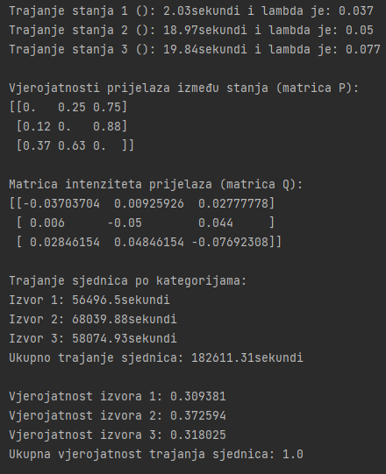

Slika 1 - prikaz matrica prijelaznih vjerojatnosti i matrice gustoće prijelaza

Stacionarne vjerojatnosti dobivene su transponiranjem matrice Q i izmjenom 1 retka matrice QT sa retkom p1+p2+p3=1 (Slika 2) i dobivene stacionarne vjerojatnosti su: p1=0.3078, p2= 0.3697 i p3=0.3226 (Slika 3).

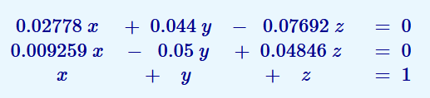

Slika 2 - sustav za računanje stacionarnih vjerojatnosti



Slika 3 - rezultat stacionarnih vjerojatnosti

Vizualizirani sakupljeni podaci su prikazani na slici 4 (Slika 4) i 5 (Slika 5).

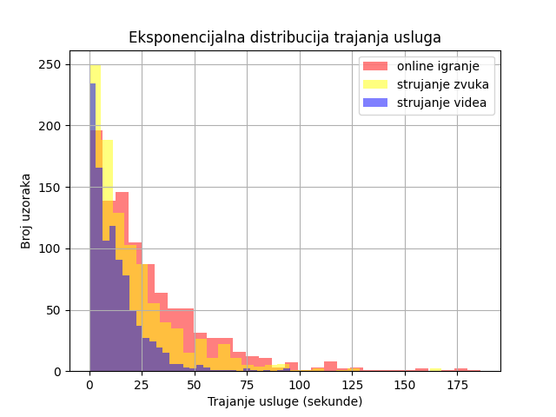

Slika 5 – vizualizacija distribucije trajanja usluga

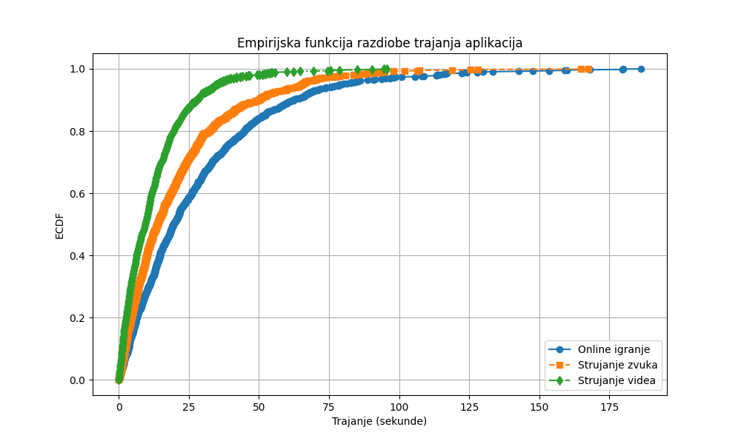

Slika 4 - vizualizirani podaci trajanja korištenjem ECDF

Simulirane vjerojatnosti za 10000 koraka prikazane su na slici (Slika 6). Simulirane vjerojatnosti poklapaju se sa izračunatim stacionarnim vjerojatnostima do druge decimale tj. tek se na trećoj decimali razlikuju vjerojatnosti (osim u slučaju zadnjeg izvora tj. strujanja videa). Vjerojatnosti su puno točnije ako se simulacija odradi za milijun koraka te su rezultati onda jako slični izračunatim matematičkim rezultatima. Rezultati simulacije za milijun koraka su prikazani na slici (Slika 7). Za deset tisuća koraka, kako je i zadano za labos, je preciznost dobivenih simulacijskih vjerojatnosti manja od ove prikazane za milijun koraka na slici (Slika 6). Tako velika preciznost nakon milijun koraka pokazuje podudaranje simulacijskih rezultata sa očekivanim matematičkim rezultatima te samo potvrđuje matematičku točnost izračuna. To samo potvrđuje da se nakon jako puno koraka dolazi do stacionarnih vjerojatnosti pojavljivanja tj. provođenja vremena u određenim stanjima u Markovljevim lancima kao što i matematika „predviđa“.

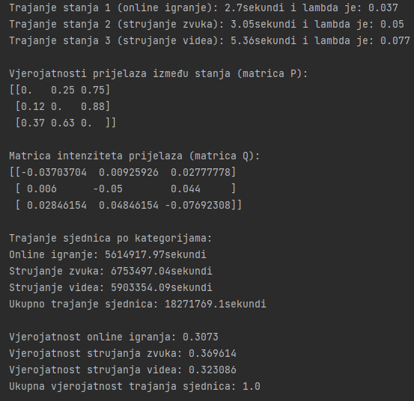

Slika 7 - vjerojatnosti pojavljivanja pojedine aplikacije iz simulacijskih rezultata za milijun koraka



Slika 6 - vjerojatnosti pojavljivanja pojedine aplikacije iz simulacijskih rezultata za 10000 koraka